## 3.1.Расчет оконечного каскада

В качестве выходного каскада используется схема с ОЭ .

Характеристики усилителя:

Uвых=3.5В

Iвых=UвыхRн=3.50.9=3.888889мА

Eпит=15В

Находим мощность транзистора, который можно использовать в этом каскаде.

Мощность на выходе:

Pвых=Uвых22·Rн=3.522·0.9=6.805556мВт

Мощность транзистора:

Ppac=3·Pвых=3·6.805556=20.416668мВт

Граничная частота:

fгр=3·fв=3·30000=90·103Гц

Под эти требования подходит транзистор КТ3102А n-p-n типа. Построим нагрузочные характеристики по постоянному и переменному току.

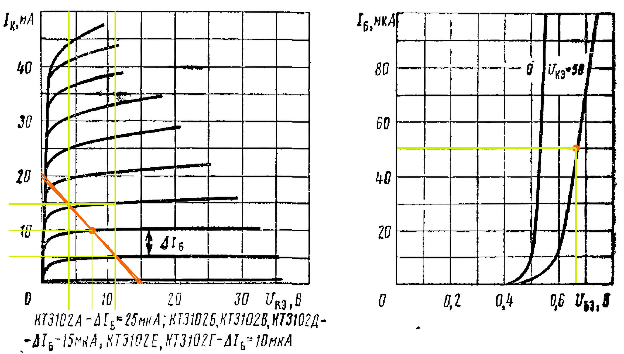

Рисунок 2­ выходные входные нагрузочные характеристики.

По нагрузочным характеристикам определим необходимые нам параметры:

Ik0=9.705мА ,Ib0=50мкА ,Uke0=7.5В , Ube0=0.665В

Так как усилитель работает в линейном режиме, то мы можем описывать оконечный каскад системой Y – параметров.

ΔIb=25мкА

ΔUbe=0.04В

ΔIk=0.239мА

ΔUke=25В

ΔIks=4.664мА

ΔIbos=278.793мкА

Рассчитаем Y-параметры:

Y11=ΔIbΔUbe=0.0250.0401=0.62мСм

Y12=ΔIbosΔUke=0.27885=0.06мСм

Y21=ΔIksΔUbe=4.66380.0401=116.3мСм

Y22=ΔIkΔUke=0.238825=0.01мСм

Расчет элементов каскадов:

Re=0.2·E(Ik0+Ib0)=0.2·15(0.009705+0.00005)=307.53Ом

Номинал 300Ом.

Rk=E−(Ik0+Ib0)·Re−Uke0Ik0=15−(0.009705+0.00005)·300−7.50.009705=471.25Ом

Номинал $R_{к}=$ 470Ом.

Найдем коэффициент усиления по напряжению:

Ku=Y21Y22+Yk+Yн=116.30420.0096+2.1277+1.1111=35.8

Необходимо ввести ООС. $К_{оос}=$ 10.4.

Рассчитаем параметры обратной связи:

F=KuKooc=35.803510.4=3.44

Rooc=F−1Y21=3.4426−10.1163=21Ом

Номинал 22Ом.

Задаём ток делителя Iдел=3·Ib0=3·50=150мкА.

Находим сопротивления базового делителя:

R1=E−(Ube0+(Re+Rоос)·(Ik0+Ib0*10−3))Iдел=15−(0.6647+(300+22)·(0.0097+0.05*10−3))0.15=74.64кОм

R2=Ube0+(Re+Rоос)·(Ik0+Ib0*10−3)Iдел=0.6647+(300+22)·(0.0097+0.05*10−3)0.15=25.36кОм

Rдел=R1·R2R1+R2=75·2475+24=18.18кОм

Rvt=(1+β)·Rooc=(1+200)·0.022=4.42кОм

Номиналы резисторов $R_{2}=$ 24кОм $R_{1}=$ 75кОм.

Расчет ёмкостей CЭ и Ср из заданных частотных искажений. Распределим искажения между ёмкостями таким образом, чтобы CЭ » Ср. Пусть $M_{н}=M_{ср}*M_{сэ}=$ 0.964 * 0.924.

aн=(1Mср)2−1=(10.9639)2−1=0.27624

Ri=1Y22=10.0096=104.17кОм

Cp=12·π·fн·aн·(Rн+Rk·RiRk+Ri)=12·3.14·25·0.28·(900+470·104166.67470+104166.67)=16.63·10−6Ф

Cэ=12·π·fн·Re·(Mсэ·F)2−11−Mсэ=12·3.142·25·300·(0.924·3.443)2−11−0.924=232.44·10−6Ф

Номиналы конденсаторов $C_{э}=$ 330мкФ $C_{р}=$ 22мкФ.

Определим частотные искажения в области высоких частот.

C0=Cтранз+Cмонтаж+Cн=5+3+0=8пФ

Yекв=Y22+Yk+Yн+(2·π·fн·Cн)=0+0.0021+0.0011+(2·3.1415·25·0)=0.0032См

aв=2·π·fв·C0Yекв=2·3.1415·30000·0.0000000000080.0032=0.00047

Mв1aв2+1=10.00052+1=1

Мы не превысили заданное частотное искажение в области верхних частот.

Определим входные параметры каскада.

Rвх=Rдел·RvtRдел+Rvt=18.1818·4.42218.1818+4.422=3.56кОм Uвх=UвыхKooc=3.510.4=0.336538В

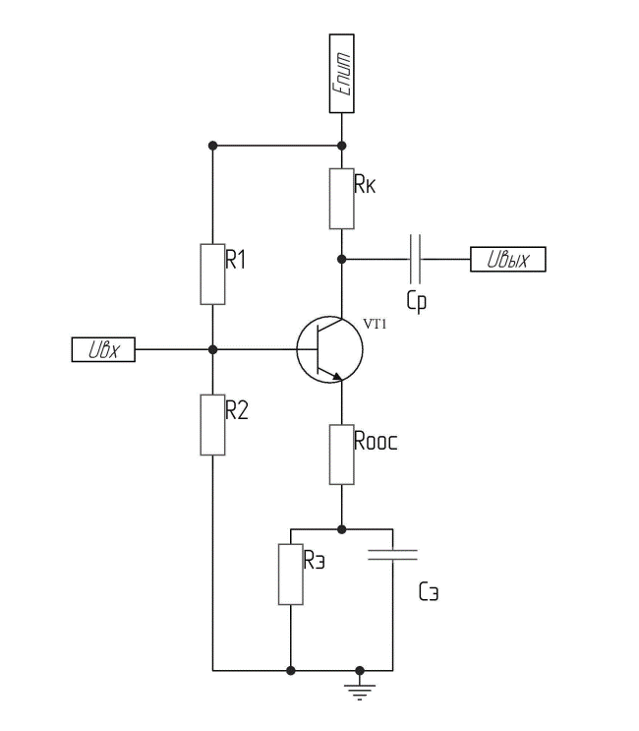

Рисунок 3-схема каскада с ОЭ